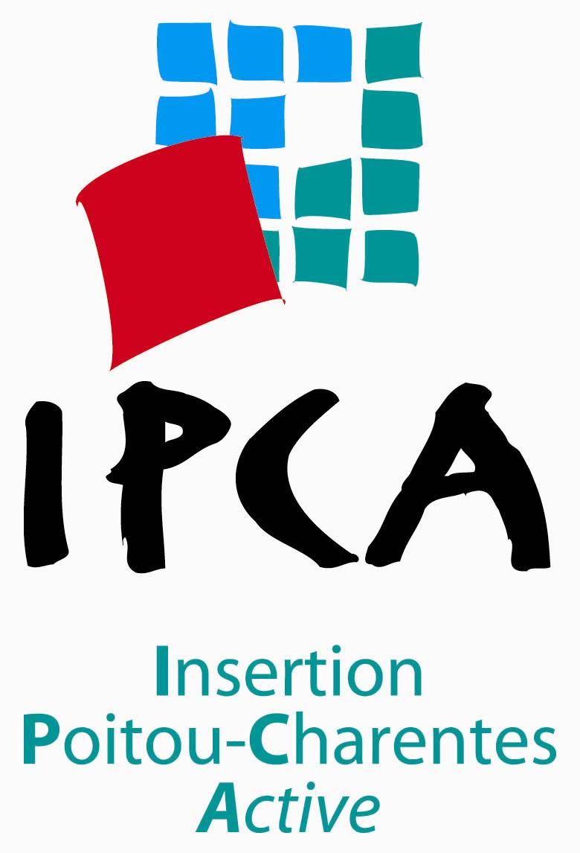



Agir sur le Mécénat des entreprises en Poitou Charentes

Préambule

La diversification des ressources financières est un enjeu fondamental pour les activités d’utilité sociale de Poitou Charentes et notamment celles créatrices d’emplois. La modification des modes de partenariats entre les institutions et les associations est en marche et les associations sont contraintes de s’adapter à de nouveaux cadres de contractualisation (appel d’offre, marché publics, etc...).

Les entreprises sont de plus en plus sensibles à leur ancrage local et à leur responsabilité sociale sur leur territoire.
Le mécénat est une source de financement gagnant – gagnant. Reste que :
- les PME/PMI n’optimisent pas encore leurs potentiels « mécénat » faute de connaissance des dispositifs et de connaissance des projets associatifs pouvant correspondre aux valeurs de l’entreprise,
- les associations ne sont pas suffisamment structurées pour aller à la rencontre des entreprises pour obtenir du mécénat

La valeur ajoutée d’un dispositif d’accompagnement tel que le DLA, associé aux têtes de réseaux qui souhaitent accompagner leurs adhérents vers ce type de ressources, est de préparer aux mieux les associations pour réussir une vraie politique de mécénat sur leurs bassins de vie.
Rappel
La responsabilité sociale (ou sociétale) des entreprises (RSE) est un concept dans lequel les entreprises intègrent les préoccupations sociales, environnementales, et économiques dans leurs activités et dans leurs interactions avec leurs parties prenantes sur une base volontaire^{[1]}.

Finalité de l’action :

Accélérer le mécénat des entreprises régionales en direction des associations de Poitou Charentes et mettre en relation des porteurs de projets identifiés et accompagnés avec des entreprises et/ou des mécènes.

Les promoteurs de l’action

IPCA, fonds territorial France Active, expertise financière et outils de financements, appui conseil via le DLA
CPCA, conférence permanente des Coordinations Associatives, valorise le fait associatif en Région,
CROS, Comité Régional Olympique et Sportif, formation et accompagnement aux démarches de mécénat pour les acteurs de la filière sport,

Lundi 30 Novembre 2009
IPCA 60 rue Carnot à Poitiers
17H – 19 H

Ordre du jour de la rencontre

1. Rappel des fondamentaux du Mécénat en France et des modes de mises en relation des associations avec les mécènes.

- le mécénat d’entreprise : financier ou de compétences
- le mécénat de particuliers

2. Exemple d’expériences d’accompagnement aux démarches de mécénat
- le secteur du sport
- le secteur de l’environnement
- le secteur de la culture
- le secteur de l’humanitaire

les facteurs clés de succès et les obstacles des démarches de mécénat

3. Attentes et potentiel mécénat des entreprises picto-charentaises

- Témoignages

4. Quelles suites à cette rencontre ?

- La relation directe entreprises/associations
- Les outils de financement solidaire France Active
- Les fonds de dotation

Débat et échanges



Bulletin d’inscription à retourner par mail à ipca@wanadoo.fr
Nom Prénom …………………………………………………..
Organisme………………………………………………………
Mail ………………………………………………………..........
Sera accompagné de………………………………………….

